Apuntes Unidad 1

Ecuación vectorial de la recta



**ECUACIÓN VECTORIAL DE LA RECTA**

Dado un vector 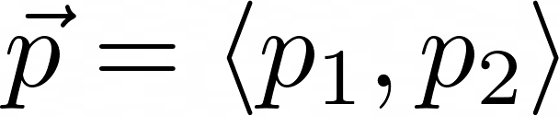 y un vector no nulo 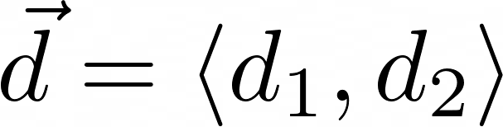, el conjunto de puntos 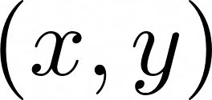 tales que

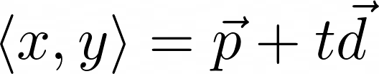 con  define una recta 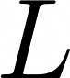.

A la expresión



Le llamamos la ecuación vectorial de la recta  y nos referimos al vector como vector posición de la recta y al vector  como vector director de la recta.

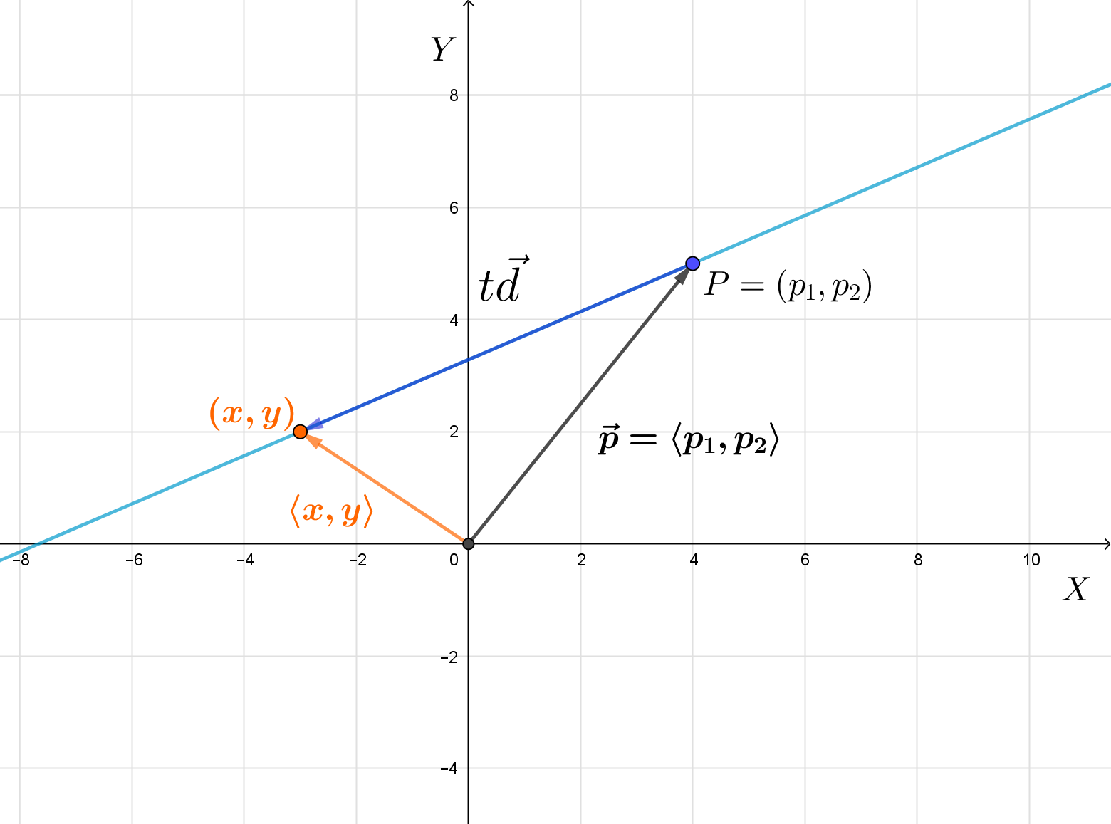

La ecuación vectorial de la 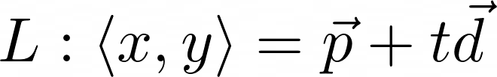 nos indica que el punto 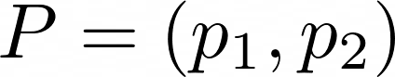es un punto de la recta, y que todos los otros puntos de la recta se obtienen trasladando el punto  mediante los diferentes vectores 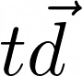, paralelos a , que se obtienen al variar el valor del parámetro *t* . Es por ello que también nos referiremos a la recta  como "la recta que pasa por  y que tiene a como “vector director".

Es importante notar que el vector posición  y el punto  en la recta no son el mismo objeto. El punto pertenece a la recta, mientras que el vector posición es la flecha que conecta el origen con ese punto. Lo mismo ocurre con los puntos  de la recta y el vector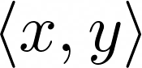 que corresponde al vector que conecta los puntos  con el origen.

**REPRESENTAR UNA MISMA RECTA DE FORMAS DISTINTAS**

Si  es una ecuación vectorial de la recta , entonces 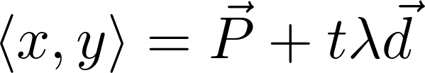también es una ecuación vectorial de . En la siguiente imagen se muestra un ejemplo de lo anterior, para el caso en que .

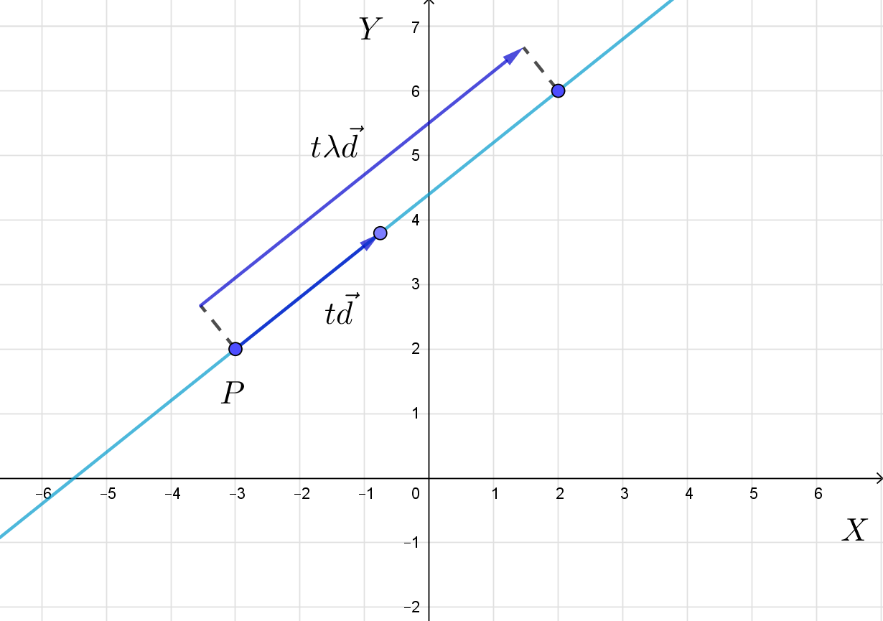

Es decir, en la ecuación vectorial de la recta  podemos considerar cualquier vector paralelo a como vector director, y usarlo para describir su ecuación vectorial.

**FORMAS DE ESCRIBIR LA ECUACIÓN VECTORIAL**

Para definir la ecuación vectorial de un recta [](https://www.codecogs.com/eqnedit.php?latex=L%3A%5Clangle%20x%2Cy%5Crangle%3D%5Clangle%20p_1%2Cp_2%20%20%5Crangle%20%2Bt%20%5Clangle%20d_1%2Cd_2%20%5Crangle%20#0) necesitamos un vector posición [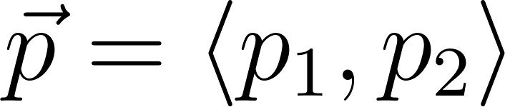](https://www.codecogs.com/eqnedit.php?latex=%5Cvec%7Bp%7D%3D%5Clangle%20p_1%2Cp_2%5Crangle#0) y un vector director [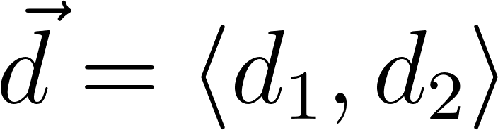](https://www.codecogs.com/eqnedit.php?latex=%5Cvec%7Bd%7D%3D%5Clangle%20d_1%2Cd_2%20%5Crangle#0). Sin embargo, como hemos podido evidenciar, la elección de [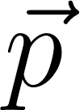](https://www.codecogs.com/eqnedit.php?latex=%5Cvec%7Bp%7D#0) y [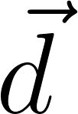](https://www.codecogs.com/eqnedit.php?latex=%5Cvec%7Bd%7D#0) no es única: vectores distintos pueden definir una misma recta. Resumimos a continuación lo que hemos aprendido hasta ahora.

Sea la recta [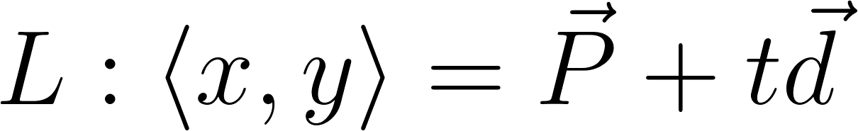](https://www.codecogs.com/eqnedit.php?latex=L%3A%20%20%5Clangle%20x%2Cy%20%5Crangle%20%3D%20%5Cvec%7BP%7D%20%2B%20t%20%5Cvec%7Bd%7D#0). Si [](https://www.codecogs.com/eqnedit.php?latex=P'#0) es cualquier otro un punto de la recta [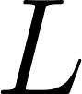](https://www.codecogs.com/eqnedit.php?latex=L#0), entonces la expresión [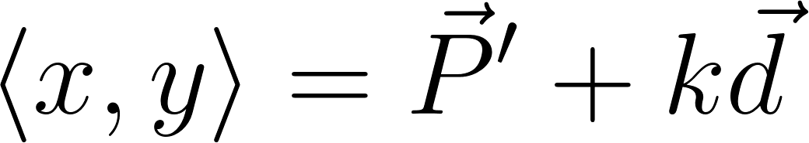](https://www.codecogs.com/eqnedit.php?latex=%20%20%5Clangle%20x%2Cy%5Crangle%20%3D%20%5Cvec%7BP%7D'%20%2B%20k%20%5Cvec%7Bd%7D%20#0)también es una ecuación vectorial de la recta [](https://www.codecogs.com/eqnedit.php?latex=L#0). Es decir, en la ecuación vectorial de la recta podemos considerar cualquier punto de la recta y colocarlo como vector posición.

Notemos que al usar el vector posición 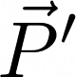 hemos cambiado el parámetro t por el parámetro k, puesto que para “llegar” al mismo punto 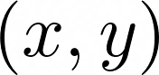 de la recta, hay que trasladar los puntos  y  de acuerdo a vectores diferentes. En la siguiente imagen se muestra un ejemplo de lo anterior, en una recta de vector director 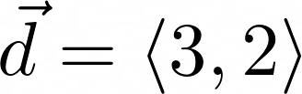.

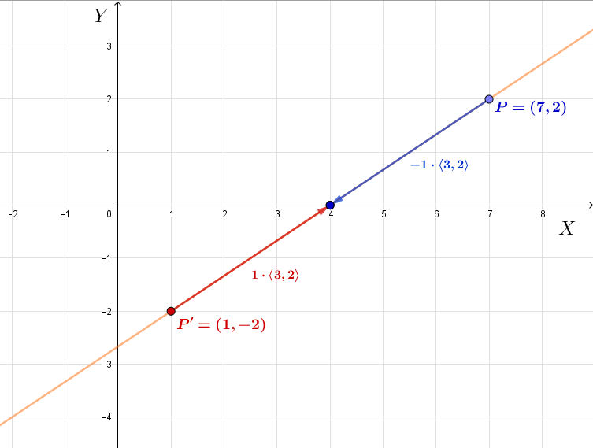

Por otro lado, si [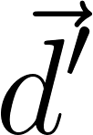](https://www.codecogs.com/eqnedit.php?latex=%5Cvec%7Bd%7D'#0) es un vector paralelo a [](https://www.codecogs.com/eqnedit.php?latex=%5Cvec%7Bd%7D#0), entonces la expresión [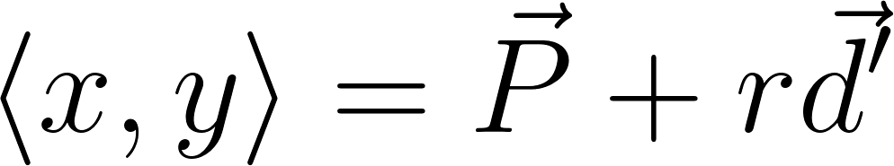](https://www.codecogs.com/eqnedit.php?latex=%20%20%5Clangle%20x%2Cy%5Crangle%20%3D%20%5Cvec%7BP%7D%20%2B%20r%20%5Cvec%7Bd%7D'%20#0) también es una ecuación vectorial de la recta [](https://www.codecogs.com/eqnedit.php?latex=L#0). Es decir, en la ecuación vectorial de la recta podemos colocar cualquier vector paralelo a [](https://www.codecogs.com/eqnedit.php?latex=%5Cvec%7Bd%7D#0) como vector director.

Notemos que al igual en el caso anterior, hemos cambiado el parámetro *t* por un parámetro *r* para evidenciar el hecho de que para llegar al mismo punto  trasladando el punto  de acuerdo a [](https://www.codecogs.com/eqnedit.php?latex=%5Cvec%7Bd%7D#0) y [](https://www.codecogs.com/eqnedit.php?latex=%5Cvec%7Bd%7D'#0), los valores de *r* y *t* son distintos. Lo anterior se muestra de forma esquemática en la siguiente imagen.

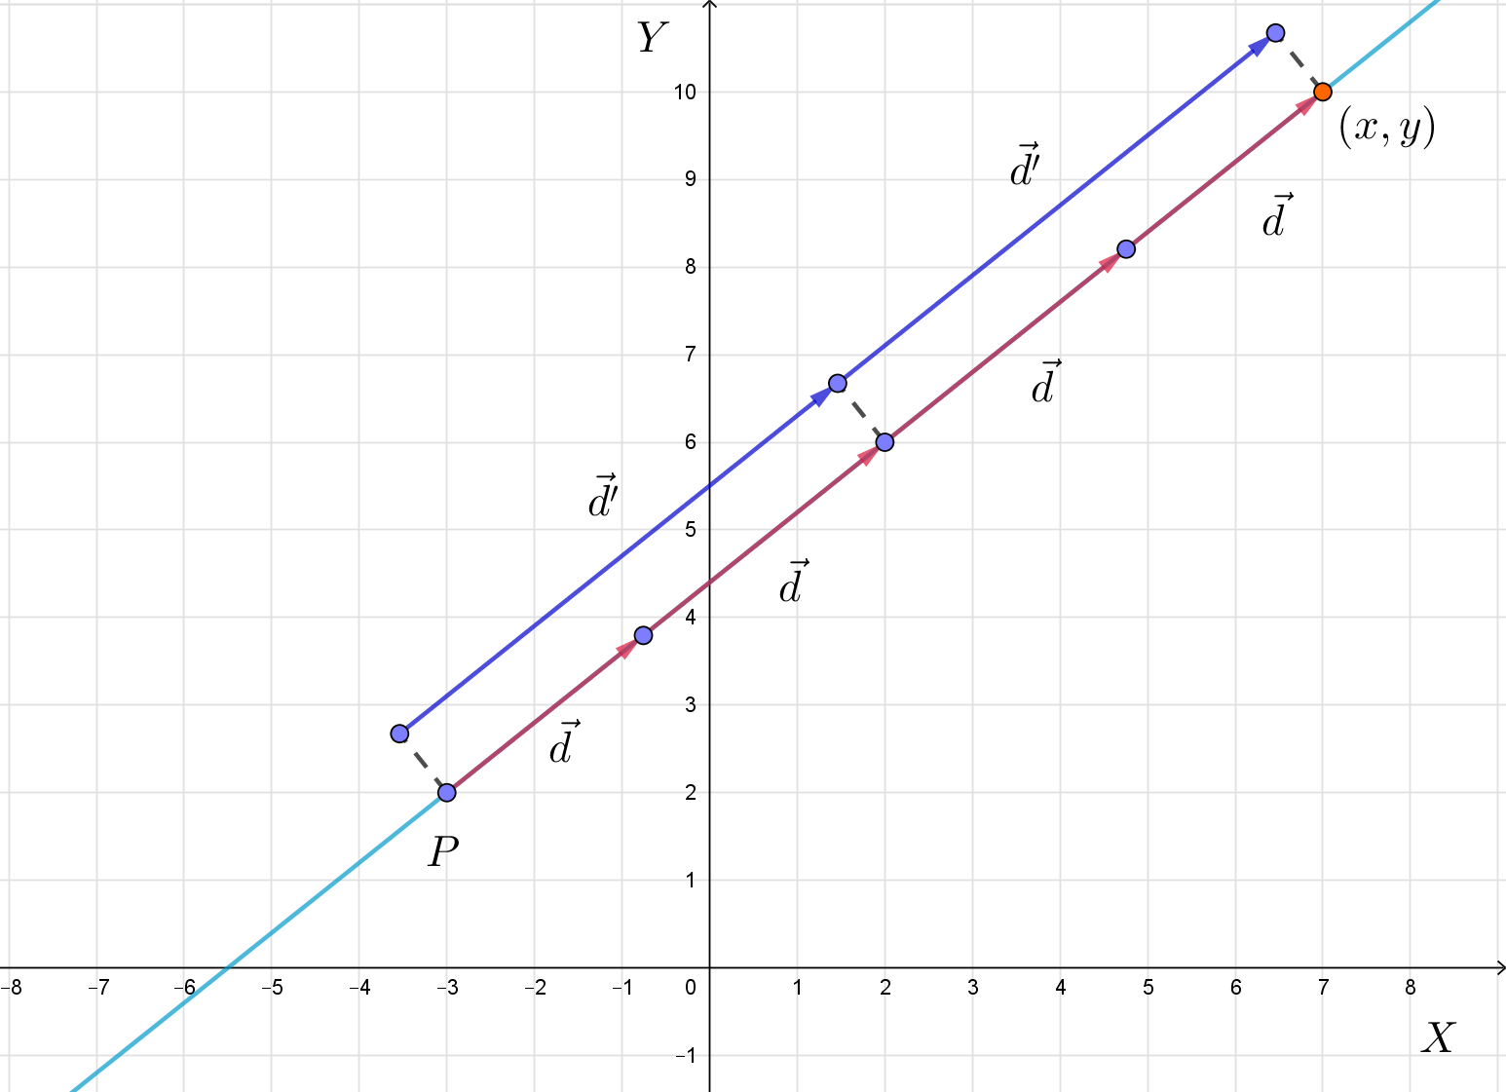

**ECUACIÓN VECTORIAL A PARTIR DE DOS PUNTOS**

Sean [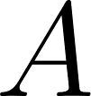](https://www.codecogs.com/eqnedit.php?latex=A#0) y [](https://www.codecogs.com/eqnedit.php?latex=B#0) dos puntos distintos en el plano, y sea [](https://www.codecogs.com/eqnedit.php?latex=L#0) la única recta que pasa por [](https://www.codecogs.com/eqnedit.php?latex=A#0) y [](https://www.codecogs.com/eqnedit.php?latex=B#0).

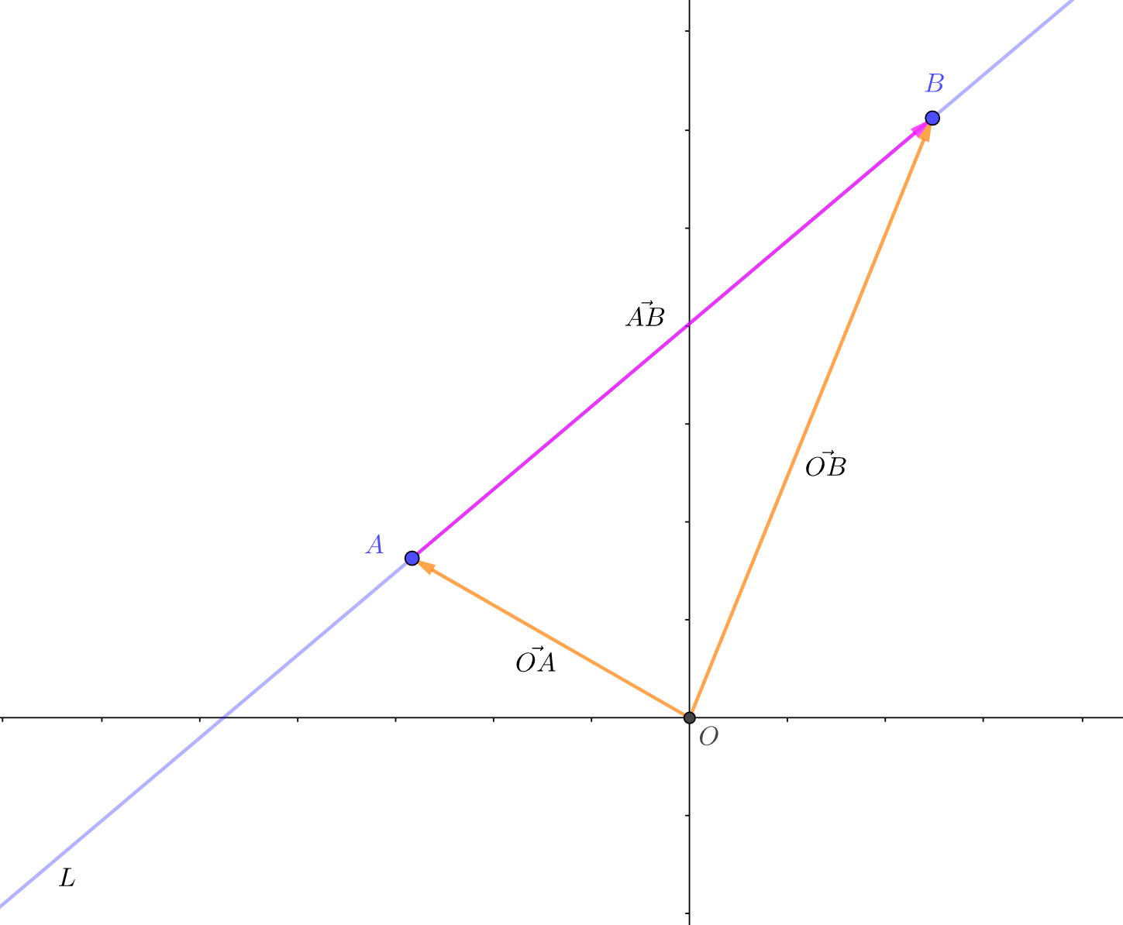

Entonces,

* los puntos [](https://www.codecogs.com/eqnedit.php?latex=A#0) y [](https://www.codecogs.com/eqnedit.php?latex=B#0) pertenecen a la recta.
* el vector [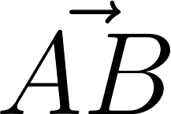](https://www.codecogs.com/eqnedit.php?latex=%5Cvec%7BAB%7D#0) es paralelo a [](https://www.codecogs.com/eqnedit.php?latex=L#0).

En consecuencia podemos representar a [](https://www.codecogs.com/eqnedit.php?latex=L#0) con la ecuación vectorial [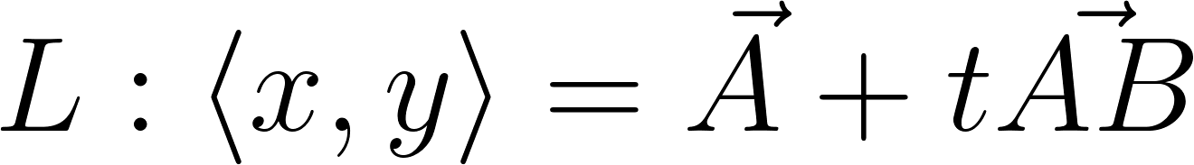](https://www.codecogs.com/eqnedit.php?latex=%20L%3A%20%5Clangle%20x%2Cy%5Crangle%20%3D%5Cvec%7BA%7D%2B%20t%20%5Cvec%7BAB%7D#0)

Observemos que en la ecuación vectorial anterior, podemos:

* reemplazar el vector posición [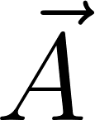](https://www.codecogs.com/eqnedit.php?latex=%5Cvec%7BA%7D#0) por [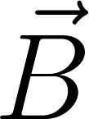](https://www.codecogs.com/eqnedit.php?latex=%5Cvec%7BB%7D#0) y
* reemplazar el vector director [](https://www.codecogs.com/eqnedit.php?latex=%5Cvec%7BAB%7D#0) por el vector [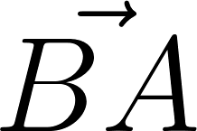](https://www.codecogs.com/eqnedit.php?latex=%5Cvec%7BBA%7D#0)

y estaremos representando la misma recta [](https://www.codecogs.com/eqnedit.php?latex=L#0).

**ECUACIÓN CARTESIANA DE LA RECTA**

Los puntos 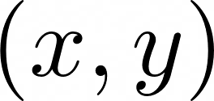 que pertenecen a una recta 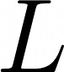 pueden ser descritos por una ecuación vectorial si se conoce un vector posición 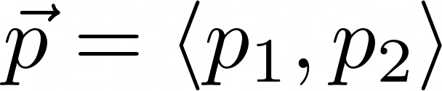 y un vector director 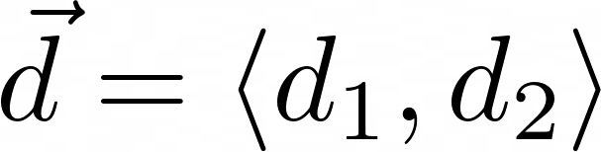 de la recta, esta se representa mediante la expresión:



También si se conoce la pendiente de la recta, denotada por , y el punto donde la recta corta el eje y, conocido como intercepto o coeficiente de posición y denotado por , entonces es posible representar la recta a través de su ecuación cartesiana cuya expresión es:



Esta expresión es única, es decir, dada una recta  su pendiente y coeficiente de posición son únicos.

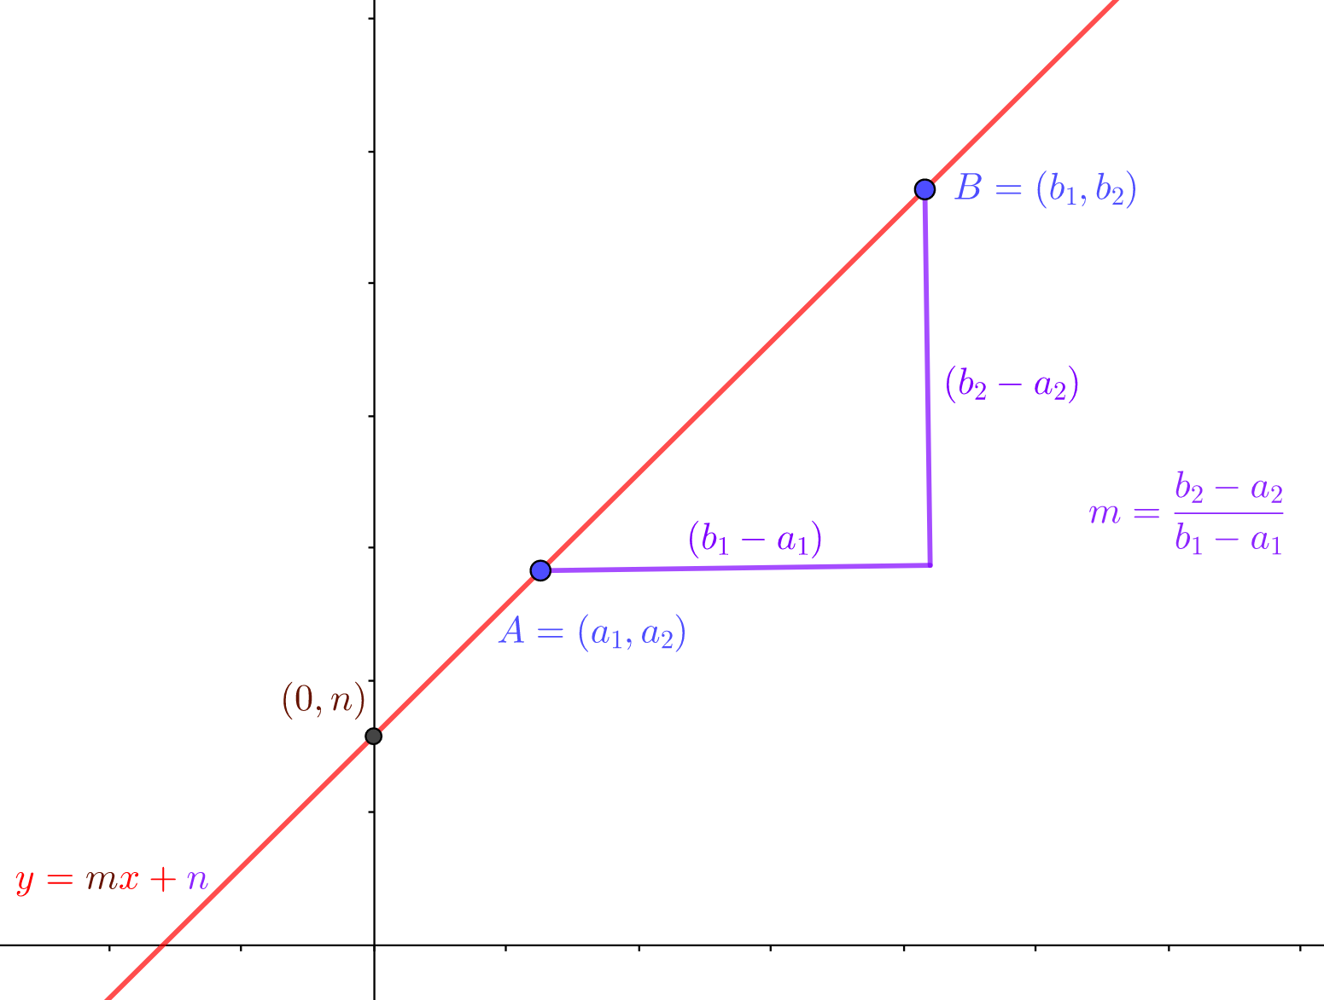

Por otra parte, si se conoce la pendiente de la recta  y un punto 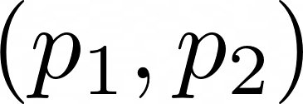 que pasa por ella, la ecuación cartesiana de esta única recta se escribe como:



**RELACIÓN DE ECUACIÓN VECTORIAL Y CARTESIANA DE LA RECTA**

Dada una ecuación vectorial de la recta



cuando  es distinto de cero su expresión cartesiana usando su pendiente y un punto de ella está dada por:

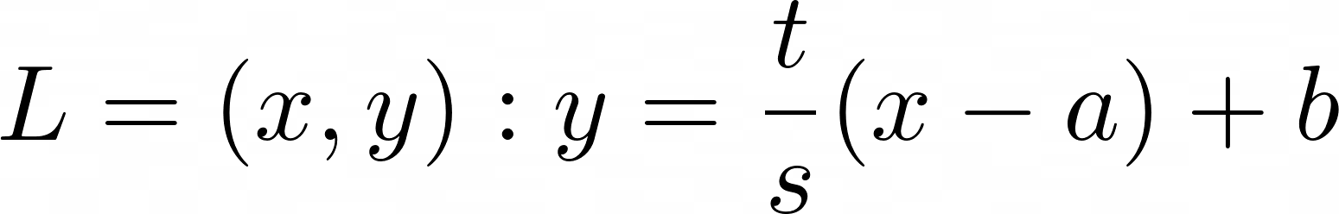

A partir de la expresión anterior, reordenando términos se obtiene la ecuación cartesiana

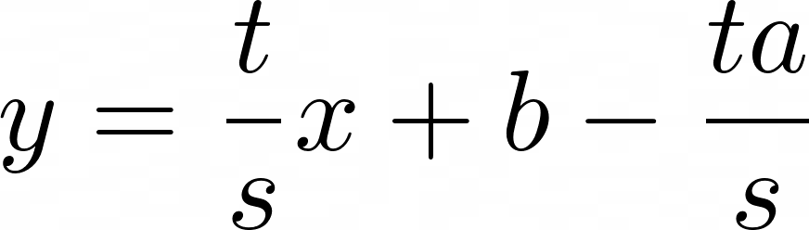

Donde la pendiente está dada por

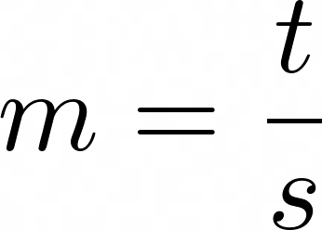

y el coeficiente de posición por

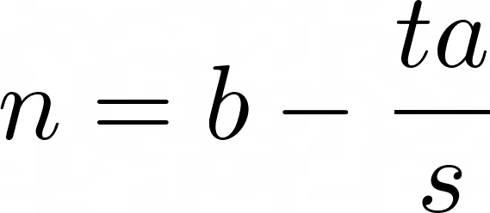

En el caso en que 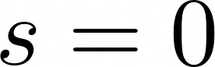, al evaluar 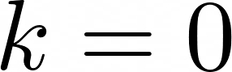y 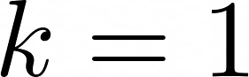 obtenemos que la recta tiene dos puntos distintos con la misma coordenada . Por lo tanto, la recta es vertical y su ecuación vertical está dada por como se muestra en la siguiente figura:

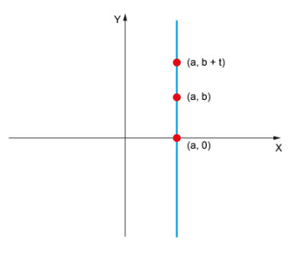

**VENTAJAS Y LIMITACIONES**

En matemáticas es usual encontrar distintas formas de representar un mismo objeto. Por ejemplo, es posible definir una recta en el plano mediante su ecuación vectorial o bien, mediante su ecuación cartesiana. Cada una de estas formas de representación tiene sus ventajas y limitaciones:

* La ecuación 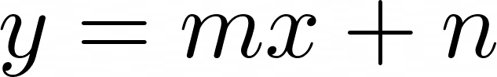 tiene la ventaja de que permite fácilmente identificar la pendiente y el coeficiente de posición, a diferencia de la ecuación vectorial, en la cual estos valores no se pueden obtener de forma inmediata.
* Existen infinitas maneras de describir una recta en su forma vectorial, puesto que hay infinitos vectores directores y puntos que pasan por la recta. En cambio, hay una única manera de escribir una recta en su forma cartesiana, puesto que la pendiente y el coeficiente de posición son únicos.

**SÍNTESIS**

* La ecuación vectorial de una recta [](https://www.codecogs.com/eqnedit.php?latex=L#0) está dada por .
  + El vector 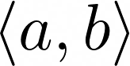 se llama vector posición de la recta.
  + El vector 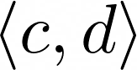 se llama vector director de la recta.
* Todo punto de la recta [](https://www.codecogs.com/eqnedit.php?latex=L#0) se puede obtener trasladando el punto  a partir de un vector paralelo a 
* Para determinar si un punto  está en la recta, debemos encontrar t tal que .
  + Si no existe tal valor de t, el punto no pertenece a la recta.
* En la ecuación vectorial , podemos cambiar  por cualquier vector paralelo a él y la recta es la misma.
* Dada una recta [](https://www.codecogs.com/eqnedit.php?latex=L%3A%5Clangle%20x%2Cy%5Crangle%3D%20%5Cvec%7BP%7D%2Bt%5Cvec%7Bd%7D#0), y un punto  en [](https://www.codecogs.com/eqnedit.php?latex=L#0), la ecuación vectorial[](https://www.codecogs.com/eqnedit.php?latex=%20%20%5Clangle%20x%2Cy%5Crangle%20%3D%20%5Cvec%7BP%7D'%20%2B%20k%20%5Cvec%7Bd%7D%20#0)representa la misma recta [](https://www.codecogs.com/eqnedit.php?latex=L#0).
  + Es decir, en la ecuación vectorial de [](https://www.codecogs.com/eqnedit.php?latex=L#0), podemos usar cualquier punto de la recta para indicar el vector posición.
* Si un punto [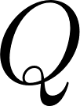](https://www.codecogs.com/eqnedit.php?latex=Q#0) no está en la recta [](https://www.codecogs.com/eqnedit.php?latex=L#0), la recta [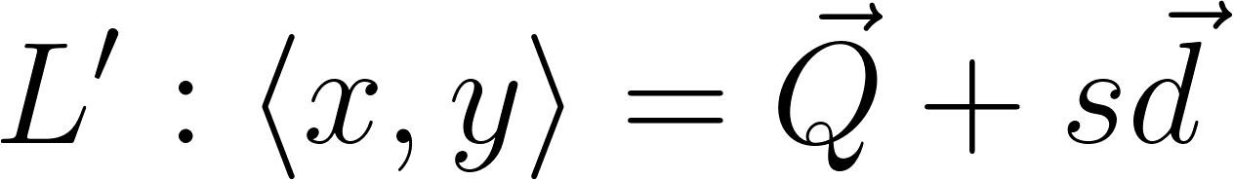](https://www.codecogs.com/eqnedit.php?latex=L'%20%3A%5Clangle%20x%2Cy%20%5Crangle%20%3D%5Cvec%7BQ%7D%20%2B%20s%20%5Cvec%7Bd%7D#0) es una recta paralela a [](https://www.codecogs.com/eqnedit.php?latex=L#0). Las rectas [](https://www.codecogs.com/eqnedit.php?latex=L#0) y [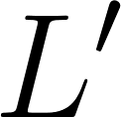](https://latex-staging.easygenerator.com/eqneditor/editor.php?latex=L'#0) no se intersectan.
* Dados dos puntos distintos [](https://www.codecogs.com/eqnedit.php?latex=A#0) y [](https://www.codecogs.com/eqnedit.php?latex=B#0), una de las maneras de escribir la ecuación vectorial de la recta que pasa por ellos es [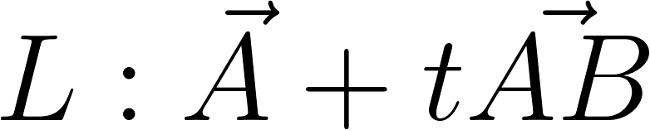](https://www.codecogs.com/eqnedit.php?latex=L%3A%20%5Cvec%7BA%7D%2Bt%5Cvec%7BAB%7D#0).
* Si conocemos la ecuación vectorial de una recta, podemos encontrar su ecuación cartesiana, y viceversa.
* En la ecuación cartesiana de la recta, la pendiente nos da información de cuán inclinada con respecto al eje es esta. Por ejemplo, si las pendientes son positivas, a mayor pendiente, mayor es la inclinación de la recta.
* Dada una recta cuyo vector director es 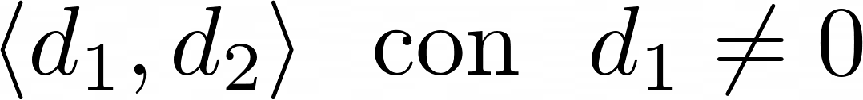, la pendiente de esa recta tiene el valor

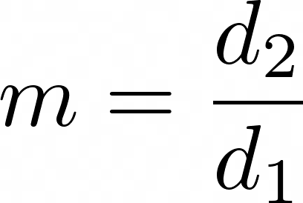

* Si una recta es vertical, su ecuación cartesiana está dada por la expresión , en donde  es el valor en el que la recta corta al eje horizontal.
* Hay una única manera de escribir la ecuación cartesiana de una recta.
* Hay varias maneras de escribir la ecuación vectorial de una recta.